Kemi C: Opgaver til kapitel 13

Opgave 1
Hvad er en hydroxygruppe? Hvad er definitionen på en alkohol? Hvad er sammenhængen mellem en alkan og den tilsvarende alkohol?

Opgave 2
Afgør for hvert stof om det er en alkohol. Hvis ja, angiv hvor hydroxygruppen sidder.

Opgave 3
Hvordan navngives de to første alkoholer? Hvad kaldes alkohol nummer to i daglig tale?

Opgave 4
Navngiv følgende alkoholer:
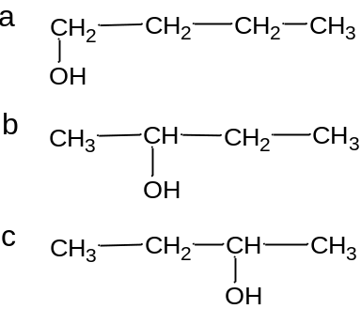

Opgave 5
Tegn strukturformler for:
- Pentan-3-ol
- Hexan-2-ol
- Octan-4-ol

Opgave 6
Navngiv følgende alkoholer:
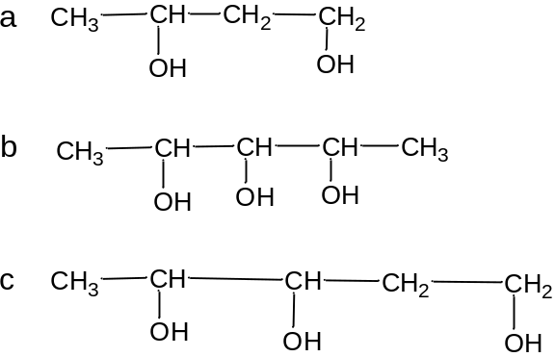

Opgave 7
Tegn strukturformler for:
- pentan-2,3-diol
- heptan-2,3,4-triol
- hexan-1,2,3,4,5,6-hexol

Opgave 8
Navngiv følgende alkoholer:
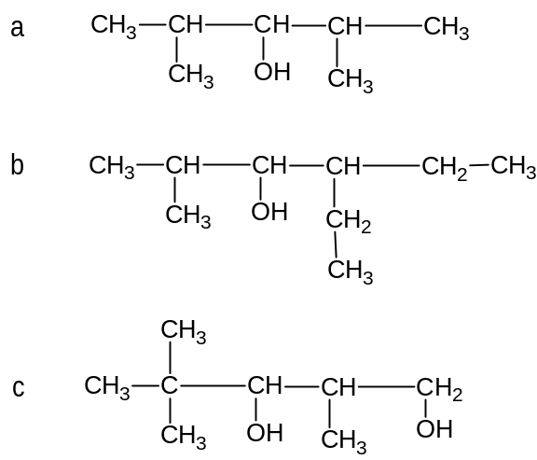

Opgave 9
Tegn strukturformler for:
- 3,3-dimethylbutan-2-ol
- 3-ethyl-2-methyldecan-4,5-diol
- 3-ethyl-5,6-dimethyloctan-2,4-diol

Opgave 10
En alkohol indeholder 4 C-atomer og 2 OH-grupper.
Der må ikke sidde to OH-grupper på samme C.
Tegn alle mulige isomere og navngiv!

Opgave 11
Googl og find oplysninger om stoffet glycerol.
Hvad bruges stoffet til?
Hvilken struktur har glycerol? Hvordan kan man se at det er en alkohol?
Findes der andre navne for glycerol? Hvad er det systematiske navn?

Opgave 12
Tegn en strukturformel for 2-methylbutan-2,3-diol.
Find molekylformlen (sumformlen) for stoffet.
Opskriv et afstemt reaktionsskema for forbrændingen af stoffet.

Opgave 13
Afgør i hvert tilfælde hvilken alkohol (A eller B) der er mest opløselig i vand.
Nr. | A | B | Mest opl. (A eller B)
1 | 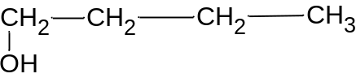 | 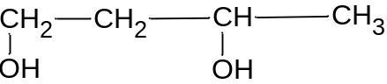
2 |  | 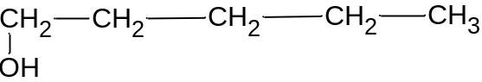

Opgave 14
I kapitel 13, afsnit 8 i bogen (hjemmesiden http://henryvest70.github.io/kemic27 ) er det beskrevet hvordan ethanol kan fremstilles ved en gæring. Hvis man fremstiller ethanol ud fra 100 g glukose, hvor mange gram ethanol og carbondioxid bliver der så dannet? Hint: mængdeberegningsskema.

